Аудит юзабилити сайта medgorodok.ru

Главная страница
С первого взгляда непонятно, что это за сайт и что можно на нем делать. Но в целом логотип, несмотря на его простоту, довольно хорошо отражает, что сайт о медицине в Екатеринбурге.

Разберем каждый элемент сайта.
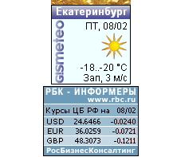
Неясно, для чего на медицинском сайте цитаты, текущая дата, информеры о курсах и погоде. Вряд ли пользователи заходят на сайт, чтобы посмотреть эти данные. Они только занимают место и отвлекают.
Рекомендация: убрать лишние элементы, не относящиеся к тематике сайта.

Данный пункт принято называть «расширенный поиск»
Рекомендация: переименовать в «расширенный поиск»

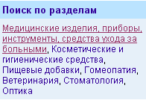
Взгляд посетителя ищет меню, но находит непонятный заголовок «Поиск по разделам». При этом в нем нет форматирования, все разделы идут сплошным текстом, и шрифтом, равным по размеру основному тексту.
Рекомендация: оформить это как меню, т.е. убрать строку «Поиск по разделам», разместить каждый пункт меню на отдельной строке. Увеличить шрифт, чтобы это привлекало внимание.

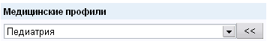
Пользователь в конце концов узнает, что меню не там, где его привыкли искать (верх, слева, справа), а в центре, причем выглядит оно в виде выпадающего списка.
Рекомендация: переименовать данный пункт в «быстрый переход» - тогда становится
понятно его назначение.

Если сервисы работают некорректно, почему бы тогда вообще не закрыть сайт?
Рекомендация: убрать данное предупреждение, но тем не менее быстрее отладить сервисы.

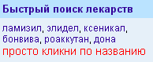
Неясно, по какому принципу здесь вынесены именно эти лекарства. Я, как пользователь, хочу найти другие лекарства – где мне их искать? Выше есть поиск по лекарствам, зачем тогда эта форма?
Непонятно, зачем пользователю объясняют что нужно кликнуть – это само собой разумеющееся.
Рекомендация: убрать красную надпись, либо вообще убрать форму.

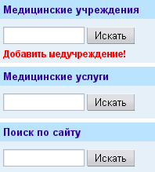
Итого на сайте 4 формы поиска – для чего так много? Это запутывает посетителя.
Рекомендация: сделать одну форму, но сделать возможность по выпадающему меню сделать выбор, где искать: везде (по умолчанию), в лекарствах, в услугах, в учреждениях.

Баннеры смотрятся неаккуратными, они не соответствуют ширине колонки.
Рекомендация: сделать более аккуратную верстку баннеров

Данная формулировка об использовании информации устарела. Сейчас используются другие: об обязательной ссылке при использовании, об использовании только с разрешения редакции. Кому нужно, тот скопирует и без вашего ведома информацию, но если есть требование поставить ссылку – оно чаще всего выполняется.
Рекомендация: Исправить текст на «При полном или частичном использовании материалов активная гиперссылка на сайт обязательна».


Неясно, для чего на медицинском сайте данные пункты. Их ожидают увидеть либо в форуме, либо в Интернет-магазине.

Внутренние страницы
http://www.medgorodok.ru/users/register


Пустая страница – ее назначение непонятно.

http://www.medgorodok.ru/cons
Надпись очень полезная, но ее нужно перенести наверх, чтобы ее читали в первую очередь.

http://www.medgorodok.ru/forum/site
Посетители задают вопросы на форуме, при этом ответа от администрации они не получают. Может быть, лучше на время закрыть форум.

http://www.medgorodok.ru/life/about
Раздел «О сайте» содержит недостаточно информации. Здесь нужно прописать больше, для чего и для кого создан сайт, как связаться по поводу размещения материалов, рекламы, сотрудничества и прочего.
Здесь же видно строку навигационную. Можно по ней перейти в раздел «Жизнь медгородка». Но как из других разделов перейти в этот раздел? Ни из Карты, ни с главной нет ссылок на него.

http://www.medgorodok.ru/cons/70
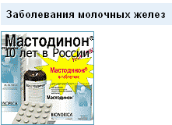
Баннер занимает только левую часть, правая часть – пустое место.
Есть и обратные примеры слишком большого баннера:

Рекомендация: использовать другие форматы баннеров, чтобы не допускать таких пустот и таких больших баннеров.
Резюме: Сайт наполнен уникальной, интересной информацией, имеет интересную модель общения с посетителями.

Имеет отличные показатели индексации, ТИЦ, ПР, количества страниц, находится во многих популярных каталогах.

Но дизайн и функционал сайта устарел. Редизайн необходим, он позволит увеличить число посетителей (удобный и красивый сайт чаще рекомендуют) и число просмотров (чем удобнее сайт, тем больше его изучают).

